|  |
| --- |
| https://lh6.googleusercontent.com/QcftzNtI05T0Y6fjdSh1Rr2rt8oqZ1IvnLvbn1jLJ7CCyteVir3k-xBLv4SL1wAgWJsRhmmJSR0UW-RP63_GQenE4vVWv05BRoZTsmIcBccVTnfxwmsnNMvjg599x9SqZd8E3dkd |
| МИНОБРНАУКИ РОССИИ |
| Федеральное государственное бюджетное образовательное учреждениевысшего образования«МИРЭА - Российский технологический университет»РТУ МИРЭА |

Институт Информационных Технологий (ИТ)

Кафедра инструментального и прикладного программного обеспечения (ИППО)

|  |  |
| --- | --- |
| **ОТЧЕТ ПО ПРАКТИЧЕСКОЙ РАБОТЕ №3** | |
| **по дисциплине** | |
| «Разработка клиент-серверных приложений» | |
|  | |
| Выполнил студент группы ИКБО-01-18 | Маркин В.В. |
| Принял ассистент кафедры ИППО | Строганкова Н.В. |

|  |  |  |
| --- | --- | --- |
| Практическая работа выполнена | «__»_______2020 г. | *(подпись студента)* |
|  |  |  |
| «Зачтено» | «__»_______2020 г. | *(подпись руководителя)* |

**Содержание**

1. Цель практической работы 3

2. Задание 3

3. Поэтапное выполнение практической работы 4

5. Текст разметки 4

6. Результат работы 5

7. Вывод 6

Список использованных источников 7

# 1 Цель практической работы

Изучить основы каскадных таблиц стилей CSS 3.

# 2 Задание

Оформить html-документ, полученный в результате выполнения лабораторной работы №1 и №2 «Статический html-документ», добавив каскадные таблицы стилей. Изменить оформление:

* документа в целом (фон и т.п.);
* текста;
* гиперссылок;
* списка;
* таблицы.

Использовать определение стилей для тегов и классы стилей, псевдоклассы.

Использовать тэги:

* с помощью тега <link>;
* с помощью тега <style>;
* с помощью параметра style тега.

Продемонстрировать действие приоритетов при применении различных способов определения CSS.

Создать изображение в соответствии с вариантом, используя только свойства CSS.

# 3 Поэтапное выполнение практической работы

1. Запускаем текстовый редактор.
2. Размечаем html-документ в соответствии с выбранной темой, пошагово выполняя пункты раздела «Простейшие» учебника http://umnik.rikt.ru/informat/Library/html2/. В данной практической работе выбрана тема «Веб-разработка».
3. Проверяем соответствие выполненной разметки стандарту HTML, использовав валидатор WWW Консорциума, расположенный по адресу http://validator.w3.org.

# 4 Текст разметки

|  |
| --- |
| Markin_task1.html |
| <!DOCTYPE html>  <html lang="en">  <head>  <meta charset="UTF-8">  <title>Task 2</title>  <link rel="stylesheet" href="style/style.css">  </head>  <body>  <div class="main-container">  <ol>  <li type="I" value="49">HTML</li>  <li type="I">CSS</li>  <li type="I">JavaScript</li>  </ol>  <table>  <tr>  <td width="50" bgcolor="red" rowspan="2"></td>  <td width="50" bgcolor="orange" rowspan="2"></td>  <td height="35" width="50" bgcolor="red"></td>  </tr>  <tr>  <td height="35" width="50" bgcolor="orange"></td>  </tr>  <tr>  <td height="35" width="50" bgcolor="red" colspan="2"></td>  <td width="50" bgcolor="red"></td>  </tr>  </table>  <br>  <li><input type="checkbox">HTML</li>  <li><input type="checkbox">CSS</li>  <li><input type="checkbox">JavaScript</li>  <br>  <p>Укажите URL:<br>  <input type="text"><input type="submit">  <br>  <input type="reset"></p>  </div>  </body>  </html> |

|  |
| --- |
| style.css |
| html {  width: 100%;  height: 100%;  }  body::before {  height: 100%;  content: '';  position: fixed;  left: 40px; right: 0;  z-index: -1;  background: url(../img/c1.jpg);  filter: blur(6px);  }  body {  color: #ff0080;  }  .main-container {  padding: 10% 40%;  } |

# 5 Результат работы

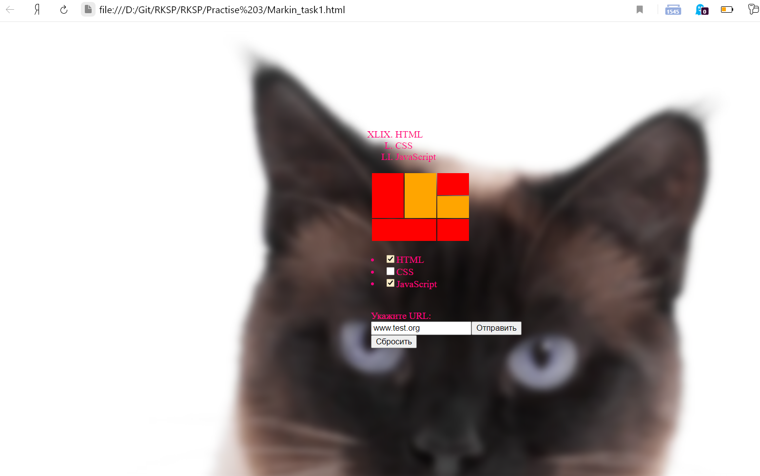

# 6 Вывод

В данной работе мы изучили основы каскадных таблиц стилей CSS 3. А также продолжили изучать и создавать html-документ, содержащий заголовок, текстовую часть, оформленную разными шрифтами, список, содержащий перечень предметов выбранной предметной области (Веб-программирование). Также познакомились с основными базовыми тегами языка разметки html.

# Список использованных источников

1. http://umnik.rikt.ru/informat/Library/html2/
2. https://www.w3schools.com/html/default.asp
3. <https://html5book.ru/html-html5>
4. <https://www.w3.org/standards/techs/html>
5. http://validator.w3.org